Муниципальное казенное специальное (коррекционное) образовательное учреждение для обучающихся, воспитанников с ограниченными возможностями здоровья
«Специальная (коррекционная) начальная школа – детский сад №10»
Работа над словарными словами
Как помочь ребенку запомнить написание словарных слов

Словарные слова, как и таблицу умножения, надо знать наизусть.
Работа по правописанию словарных слов - трудная и кропотливая. Она продолжается из урока в урок, оставаясь в памяти учеников после применения учителем особых приемов.
При первоначальном знакомстве со словом проводиться основательная работа:
- читаем слово, проговариваем его по слогам;
- объясняем его значение (если не знаем значение слова, обращаемся к толковому словарю);
- ставим ударение, выделяем другим цветом трудную букву, делим слова на слоги и на слоги для переноса;
- подбираем однокоренные слова, составляем словосочетания, предложения с этим словом, подбираем синонимы, антонимы, загадки, поговорки, стихотворения с данным словом;
- записываем слова в орфографический словарик.
Предлагаем родителям несколько способов и методов, адаптированных к детям, имеющих в анамнезе речевые проблемы, по запоминанию написания словарных слов.
Важно помнить: 1. Заниматься ежедневно по 15-20 минут.
2. Брать для запоминания от 5 до 10 слов на неделю.

Можно использовать метод ассоциативного запоминания слов.
Суть метода состоит в том, что ребенок, для того чтобы запомнить слово, выполняет рисунки на буквах, которые вызывают трудность при написании. Дети с удовольствием занимаются этим увлекательным делом, а результаты в итоге соответствуют ожиданиям.

Вот несколько примеров словарных слов и ассоциативных образов:

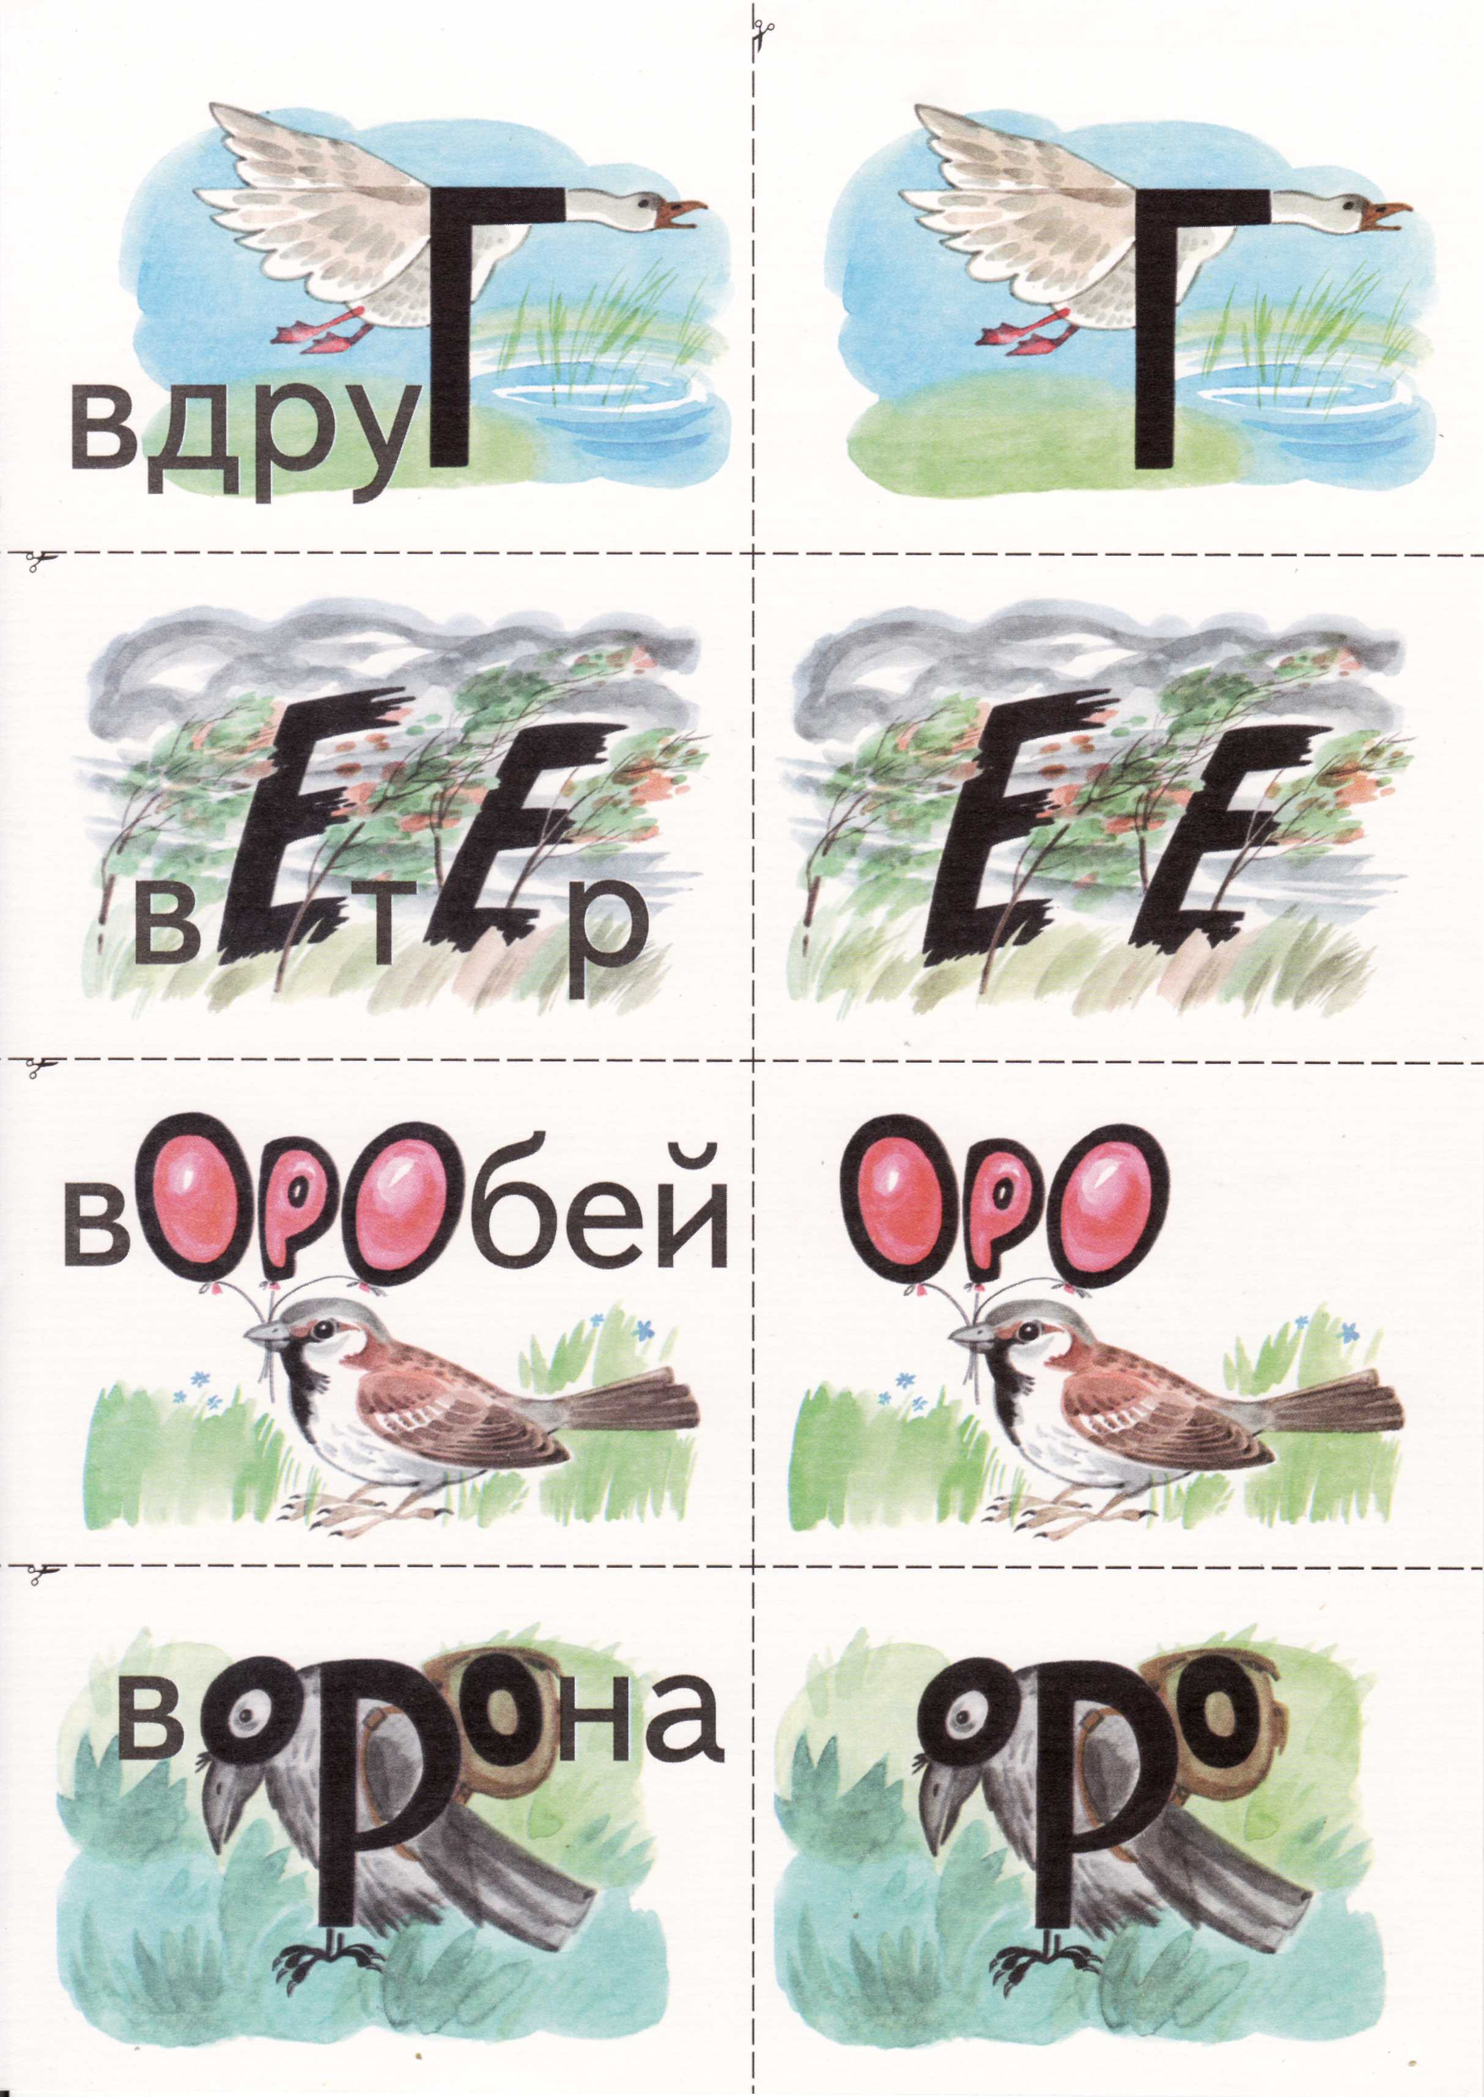
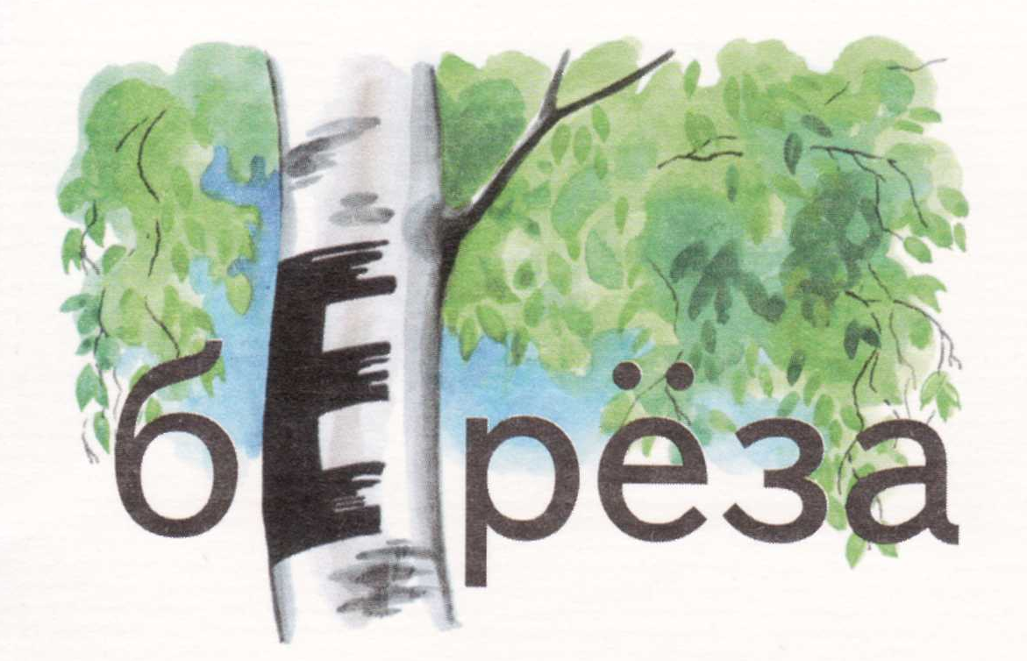

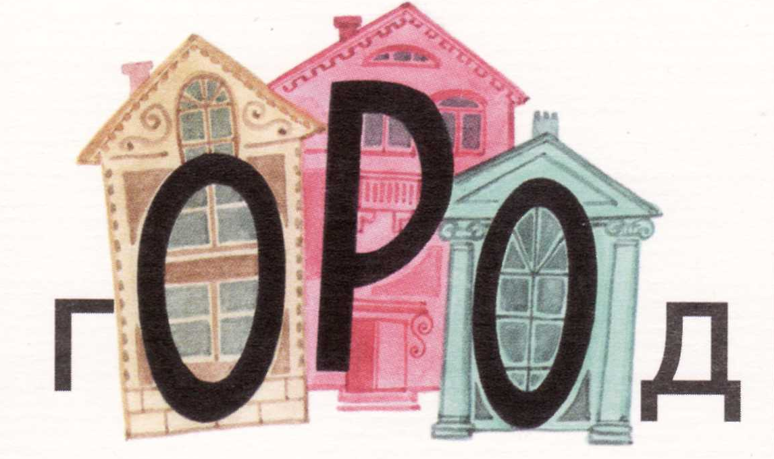
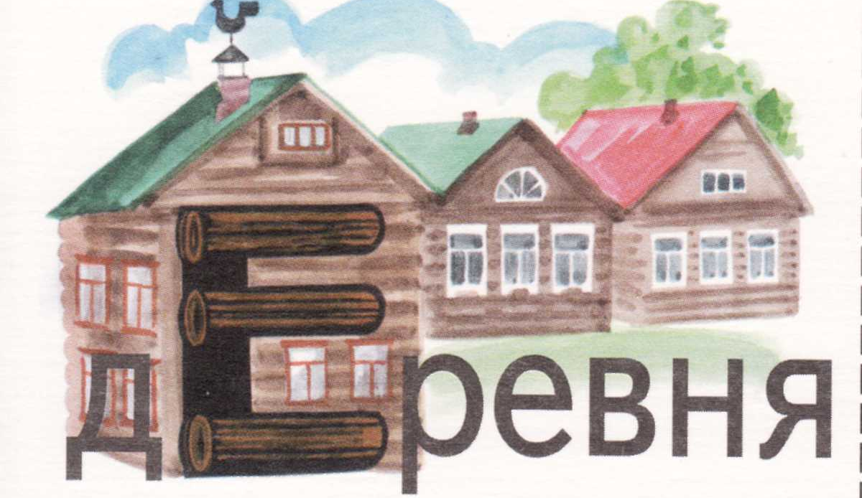
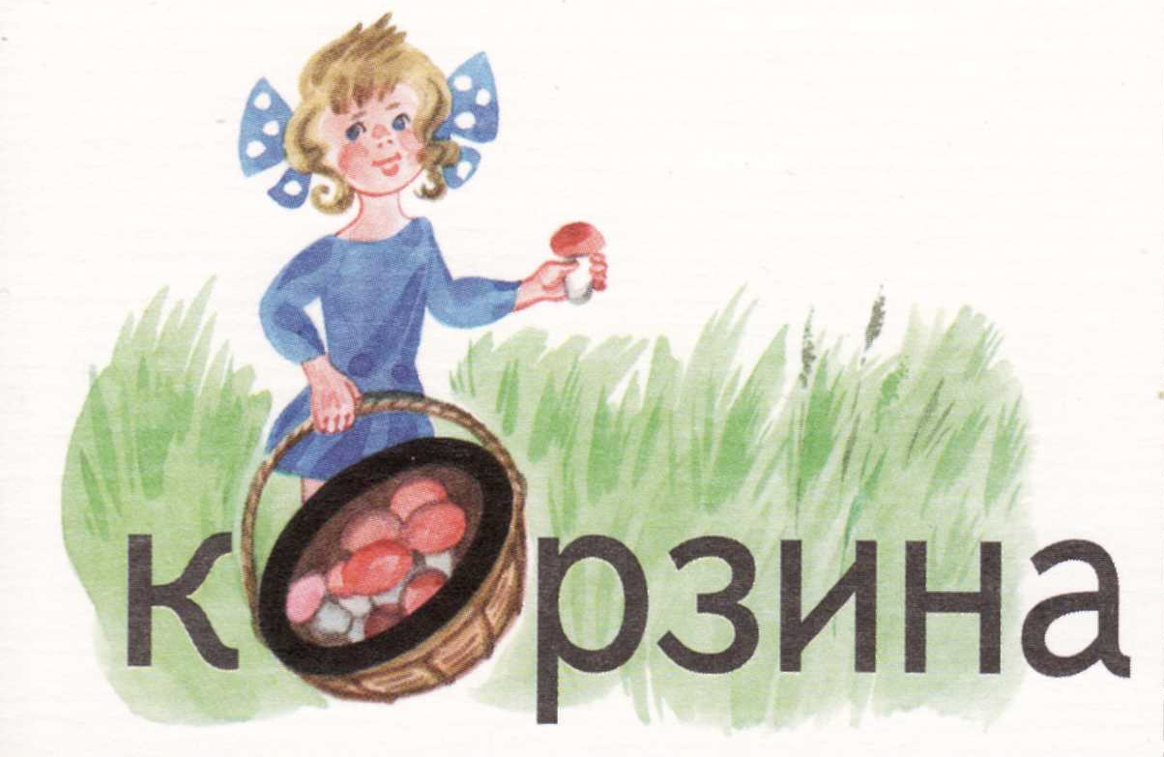
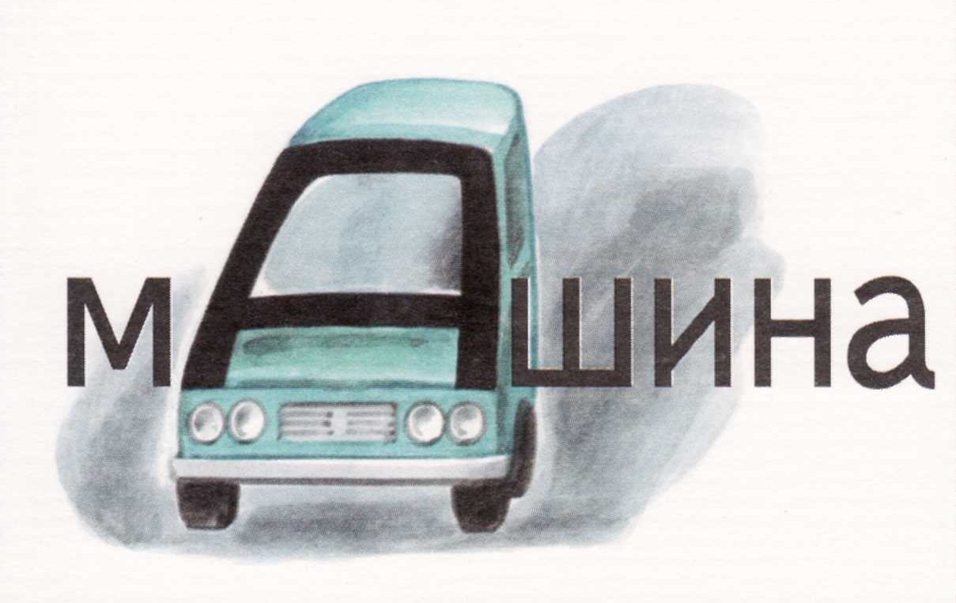
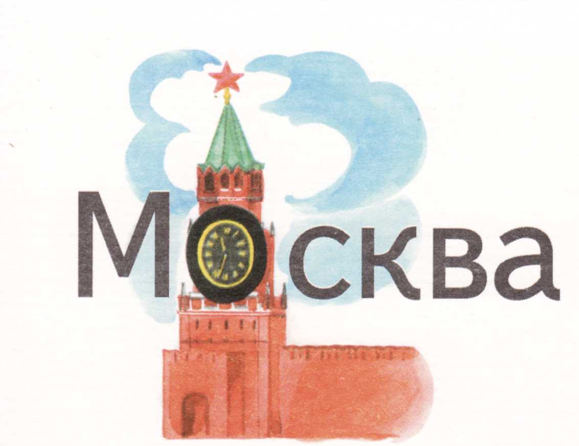
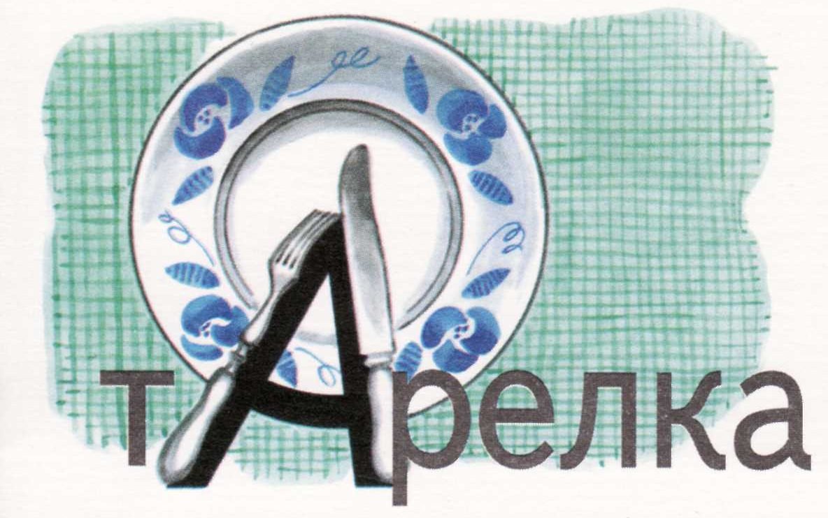

На букве о очень легко нарисовать помидор, а буква и – это ножи, которыми можно его разрезать.
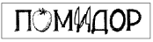
Не бывает аллеи без деревьев... а еще по аллее гуляют люди, и не один-два, а много...
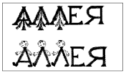
Ну, какой восход без солнца?
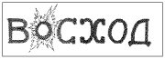
А у вас на даче есть огород?
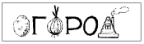

Конечно, в середине этого слова должна быть хоть небольшая лестница.

Этому человечку не страшна лужа на букве о, ведь он в сапогах.
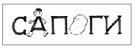
Это слово очень любят мальчишки, вариантов придумывают множество.
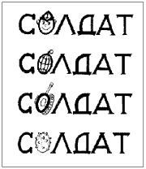

Метод звуковых ассоциаций используется при удачном созвучии фразы и словарного слова.
На завтРАК РАК ДЕти ДЕжурные
СОбака СОня У МАши МАшина
ГАля читает ГАзету Пенал моют ПЕной
ДЕд в ДЕревне ПАвел в ПАльто
ЗАяц любит кАпусту В кАрмане дырА

ВНИМАНИЕ! НЕ навязывайте ребенку своей ассоциации!

Подготовила
учитель начальных классов
Стерлигова И.В.

